MINISTERUL EDUCAŢIEI, CULTURII ŞI CERCETĂRII  AL REPUBLICII MOLDOVA | Numele  _____________________________________
LICEUL TEORETIC REPUBLICAN  “ARISTOTEL” | Prenumele  _____________________________________

SESIUNEA DE ADMITERE 2018
25 iulie 2018
TEST DE INTELIGENŢĂ ŞI ERUDIŢIE
PROFIL _______________
Timp alocat: 120 minute
Rechizite şi materiale permise: pix cu cerneală albastră, creion simplu, radieră
Instrucţiuni pentru candidat:
- Citeşte cu atenţie fiecare item şi efectuiază operaţiile solicitate;
- Lucrează independent
Îţi dorim mult succes!
Profesorii – evaluatori:

PUNCTAJ____________________ NOTA _____________

Nr | ITEM | SCOR
1 | Ce cuvânt nu se potriveşte cu celelalte?  - hrean b) dafin c) tarhon d) agavă | L  0  1
2. | Cum se numeşte obiectul în care se ţin săgeţile?  - raniţă b) taşcă c) toc d) tolbă | L  0  1
3. | Cardiologia este pentru inimă la fel cum nefrologia este pentru :  - piept b) rinichi c) nas d) creier | L  0  1
4. | Înmulţiţi numărul de cifre pare din seria de mai jos ce sunt urmate imediat de o cifră impară cu numărul de cifre impare ce sunt urmate imediat de o cifră pară.  73695287653196482  - 10 b) 12 c) 14 d) 8 | L  0  1
5. | Care este numele dat unui grup de fusari?  - stol b) clică c) banc d) liotă | L  0  1
6. | Numai unul dintre grupurile de litere de mai jos poate fi aranjat pentru a forma un cuvânt din 5 litere. Care estecuvântul?  - OPLEB b) NMOIB c) GURAB d) OUDCT | L  0  1
7. | Care este antonimul pentru ERUDIŢIE?  - indulgenţă b)derogaţie c)ignoranţă d)irupere | L  0  1
8. | Dacă merg 2km spre est, apoi 4km spre sud, apoi 3km spre est, apoi 4 km spre nord, apoi 2 km spre vest, cât de departe şi în ce direcţie voi fi faţă de punctul din care am plecat?  - 2 km spre nord b)3 km spre est c)5km spre sud d)10km spre vest | L  0  1
9. | Cât face douăsprezece mii douăsprezece sute douăsprezece minus unsprezece mii unsprezece sute unsprezece?  - 12111 b) 13231 c) 1101 d) 1021 | L  0  1
10. | Luni Marţi Miercuri Joi Vineri Sâmbătă Duminică  Ce zi vine cu trei zile înainte de ziua imediat următoare zilei ce cade cu două zile înainte de ziua cu trei zile după ziua ce vine imediat după vineri?  - luni b) miercuri c) sâmbătă d) joi | L  0  1
11. | A fost supranumit şi „părintele medicinii”:  - Epictet b) Esculap c) Hippocrene d) Hipocrat | L  0  1
12. | Numele purtat la începutul istoriei sale de către Australia:  - „Noua Anglie b) „Svalboard” c) „Magellan” d) „Noua Olandă” | L  0  1
13. | „Pentru mine cuvântul e mai scump decât aurul”, a afirmat cândva:  - Democrit b) Aristotel c) Socrate d) Seneca | L  0  1
14. | Oamenii de ştiinţă au calculat, că organismul omului adult conţine apă, care se elimină prin plămâni, prin rinichi, prin piele şi constituie:  - 64,5% b) 65,5% c) 70,5% d) 60,5% | L  0  1
15. | Element chimic, ce poartă numele zeului Soarelui la grecii antici:  - Henon b) Radon c) Galiu d) Heliu | L  0  1
16. | Bruxelles este capitala Belgiei, dar şi capitala :  - Comitetului Olimpic b) Uniunii Europene c) Organizaţia Amnestz International d) Organizaţia Naţiunilor Unite | L  0  1
17. | Câte stele are drapelul UE:  - 10 b) 24 c) 15 d) 12 | L  0  1
18. | Bourul de pe stema R. Moldova are desenat între coarne:  - luna b) floare c) stea d) soare | L  0  1
19. | Independenţa RM a fost proclamată pe:  - 27 august 1991 b) 27 august 1989 c) 31 august 1991 d) 31 august 1990 | L  0  1
20. | Prim-ministru actual al R.Moldova este:  - A. Candu b) P.Filip c) A. Năstase d) Vl. Plohotniuc | L  0  1
21. | Care operă de mai jos nu aparţine lui Gr. Vieru?  - Oaspeţii primăverii b) legământ c) Dragă Otee d) Buzele mamei | L  0  1
22. | Fondatorul formaţiei legendare „Noroc” este:  - Eugen Doga b) Mihai Dolgan c) Ricu Vodă d) Radu Dolgan | L  0  1
23. | Sunetul are cea mai mare viteză în:  - lemn b) apă c) metal d) aer | L  0  1
24. | Ecaterina, Petru, Ionel şi Marcel au mâncat împreună 70 banane. Se ştie că Ionel a mâncat banane mai multe decât toţi, iar Ecaterina şi Petru au mâncat împreună 45 banane. Câte banane a mâncat Marcel?  - 23 b) 17 c) 11 d) 1 | L  0  1
25. | În cazul în care două specii nu se influenţează reciproc, între ele se stabileşte o relaţie de:  - commensalism b) mutualism c) neutralism d) concurenţă | L  0  1
26. | Într-o frază, subordonata cauzală se desparte prin virgulă:  - În propoziţia regentei  - În postpoziţia regentei  - În orice poziţie faţă de regentă  - Nu se desparte niciodată | L  0  1
27. | Selectează varianta corectă a cuvintelor de mai jos:  - niciodată b) nici o dată c) nicio dată d) nici odată | L  0  1
28. | Cum se numeşte stilul muzical pesimist şi sumbru ai cărui adepţi poartă negru şi se machiază pe faţă?  - Gothic-Rock  - Geek Rock  - Math Rock  - Space Rock | L  0  1
29. | Unde se află clădirea Empire State Building?  - Tokio b) New York c) Londra d) Canada | L  0  1
30. | Care este sensul iniţial al cuvântului teatru?  - spectacol b) mască c) scenă d) piesă | L  0  1
31. | Cât de des îşi înlocuiesc cerbii coarnele?  - bilunar b) trimestrial c) anual d) o dată la cinci ani | L  0  1
32. | Ce pasăre se poate opri în aer?  - colibri b) corbul c) rândunica d) barza | L  0  1
33. | În ce sport este vorba de muşchi puternici şi arătoşi?  - aerobic b) fitness c) bodybuilding d) wrestling | L  0  1
34. | Ce înseamnă audit?  - pierderea auzului muzical  - nivelul de sensibilitate a auzului  - revizuire, verificare  - emitere de sunete care pot fi auzite | L  0  1
35. | Cine este zeitatea feminină romană a nenorocului?  - Diana b) Fatum c) Atena d) Isis | L  0  1
36. | Care este expresia generală pentru toate sistemele de reţea şi de transfer fără cablu?  - Unde b) Wireless c) Infraroşu d) Bluetooth | L  0  1
37. | Ce sport a practicat Mike Tyson?  - Fotbal b) Box c) Tenis d) Hockey | L  0  1
38. | Din ce se face guma?  - din caştane b) din cauciuc c) din lemn d) din plastic | L  0  1
39. | Ce indică un barometru?  - temperatura b) presiunea atmosferică c) kilometrajul d) umiditatea | L  0  1
40. | Cum şi-a câştigat existenţa scriitorul Ion Creangă, după decizia suspendării sale de către Mitropolie din funcţia de diacon?  - Dând meditaţii  - Angajându-se copist la primărie  - Deschizându-şi un debit de tutun  - Stând acasă | L  0  1
41. | Cînd se trage simultan de ambele capete, care dintre următoarele sfori vor produce un nod?  - A şi D b. C şi A c. B şi C d. C şi D  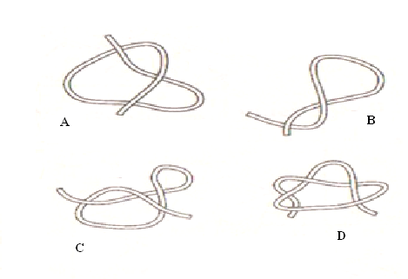 | L  0  1
42. | Deduceţi figura care se înscrie logic în pătratul alb:  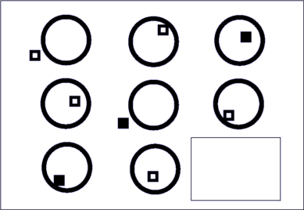  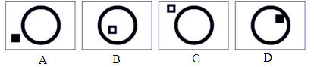 | L  0  1
43. | Înscrieţi în pătrat numărul lipsă:  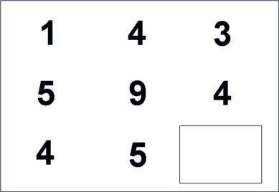  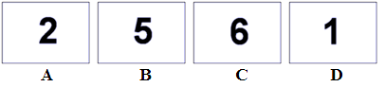 | L  0  1
44. | Ale cui erau caprele de la care Nică a luat râie?  - Smarandei b) mătuşei Mărioara c) Irinuca d) Isabelei | L  0  1
45. | Care a fost profesorul de limba română a lui Mihai Eminescu?  - Iosif Vulcan  - Titu Maiorescu  - Matei Millo  - Aron Pumnul | L  0  1
46. | Care din următoarele personaje nu aparţin filmului „ Mica serenă”?  - Regele Triton b) Ursula c) Orland d) Scuttle | L  0  1
47. | Care este a zecea literă din alfabetul latin?  - J b) L c) F d) K | L  0  1
48. | Mama a cumpărat o ciocolată şi a lăsat-o pe masă. Cînd a venit – ciocolata a fost mîncată de unul din cei trei copii! Ionel a declarat: „Vasilică a mîncat ciocolata!”. Vasilică a declarat: „Petrică a mîncat ciocolata!”. Petrică a declarat: „Da, eu am mîncat ciocolata…”. Cine, de fapt, a mîncat ciocolata, dacă se ştie că doi copii au minţit, iar unul – a spus adevărul?  - Petrică b) Vasilică c) Ionel d) toţi trei | L  0  1
49. | NASA a primit 3 mesaje intr-o limba ciudata. Oamenii de știința le-au analizat si au ajuns la concluzia ca "BULEKC NTENYZ RNAZXU" înseamnă "pericol explozie racheta", "VINTAR GROLN BULEKC" înseamnă "pericol invazie extratereștri" si ca "NTENYZ XAVI CRYNS" înseamnă "explozie cataclism apocalipsa". Ce înseamnă RNAZXU?  - racheta b) apocalipsa c) explozie d) cataclism | L  0  1
50. | Care este durata exactă (astronomică) a unui an terestru?  - 365 zile b) 300 zile c) 366 zile d) 365,2425 zile | L  0  1

